LLM + RAG (Retrieval-Augmented Generation)
User hỏi
↓
Vector search (FAISS)
↓
Lấy context
↓
LLM (Gemini / GPT / LLaMA)
↓
Sinh câu trả lời
Kiến trúc xử lý
User hỏi
↓
(1) Preprocess
↓
(2) PhoBERT → phân loại chủ đề
↓
(3) Embedding (SBERT)
↓
(4) FAISS search (tìm câu liên quan)
↓
(5) Trả lời + hiển thị topic
PhoBERT (classification) + FAISS (retrieval) + Ollama (LLM sinh câu trả lời)
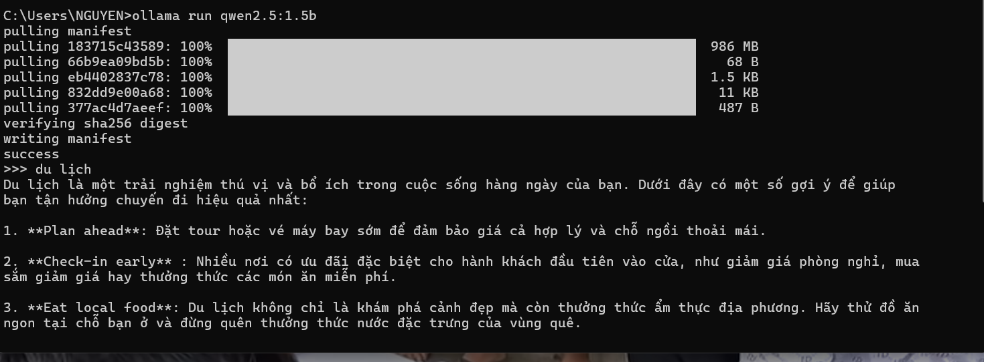
Raw .txt Files
↓
Read File
↓
Remove Metadata
↓
Clean Noise
↓
Normalize Unicode
↓
Sentence Cleaning
↓
Vietnamese Word Segmentation
↓
Save Clean Corpus
↓
PhoBERT Tokenization
↓
Embedding / Clustering / Classification

